**DECLARAÇÃO DE DIREITO AUTORAL**

Nós, Ana Caroline Lira Bezerra, Jocielma dos Santos de Mesquita, Maria da Conceição Coelho Brito, Rayann Branco dos Santos e Flávia Vasconcelos Teixeira, abaixo assinados, transferiremos todos os direitos autorais do artigo intitulado **Desafios enfrentados por mulheres primigestas em idade avançada** à Revista Brasileira de Ciências da Saúde - RBCS.  
  
Declaro(amos) ainda que o trabalho é original e que não está sendo considerado para publicação em outra revista, quer seja no formato impresso ou no eletrônico.  
  
Temos ciência de que a revista se reserva o direito de efetuar nos originais alterações de ordem normativa, ortográfica e gramatical com vistas a manter o padrão culto da língua, respeitando, contudo, o estilo dos autores e que os originais não serão devolvidos aos autores.

Sobral-CE:

21 de maio de 2015.

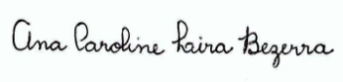

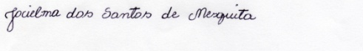



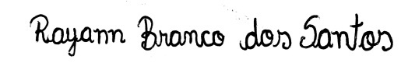

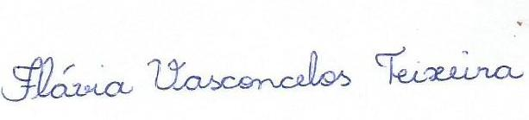

**DECLARAÇÂO DE CONFLITO DE INTERESSES**

Ao Editor Científico da Revista Brasileira de Ciências da Saúde   
Declaração de Conflitos de Interesse

Nós (Ana Caroline Lira Bezerra, Jocielma dos Santos de Mesquita, Maria da Conceição Coelho Brito, Rayann Branco dos Santos e Flávia Vasconcelos Teixeira), autoras do manuscrito intitulado: **Desafios enfrentados por mulheres primigestas em idade avançada**,declaramos que não possuímos conflito de interesse de ordem:   
( x) financeiro,  
( x) comercial,   
(x ) político,   
( x) acadêmico e,  
( x) pessoal,  
Declaro (amos) também que o apoio financeiro e (ou) material recebido para o desenvolvimento deste trabalho estão claramente informados no texto.









